Выполните практическую работу и сохраните под именем «Самостоятельная работа по информатике группа 168 ФИ» (Например, «Самостоятельная работа по информатике группа 168 Цветков Арсений»).
Задание 1.
- Создайте в новом документе таблицу с заданным форматированием
Название страны | Население,  млн. чел. |  | Плотность,  чел. на кв. метр |  | Площадь, млн. кв. км.
Название страны | 2016 год | 2017 год | 2016 год | 2017 год | Площадь, млн. кв. км.
Австралия
Африка
Азия
Южная Америка
Весь мир
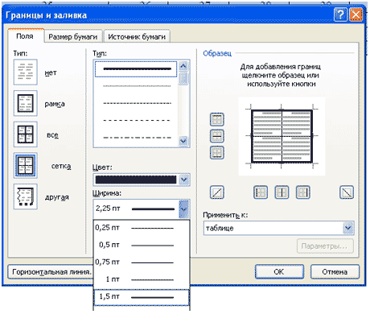
- Заполните таблицу данными, используя сеть Интернет
3. Выполните обрамление таблицы, используя команду Границы и заливка из контекстного меню, предварительно выделив всю таблицу.
Тип: пунктир, цвет: зелёный, ширина: 1 пт.
4. Отформатируйте текст таблицы по образцу Таблица 1.
Задание 2. Выполните сортировку в таблице, упорядочив строки по площади страны в порядке возрастания.
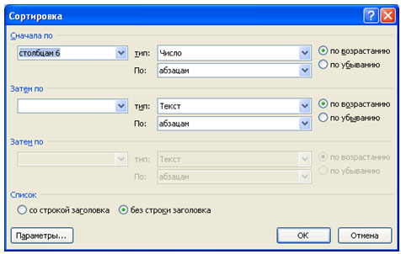
Ключ к заданию:
Для выполнения сортировки необходимо:
- Выделить таблицу, без строк заголовка.
- Выполнить команду сортировка, нажав на кнопку 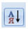 на вкладке Главная.
- Установить следующие параметры:
Обратите внимание на то, что строки в таблице переставлены согласно параметру сортировки.
Задание 3. Введите и отредактируйте текст по образцу:
Производство основных видов продукции черной металлургии в РФ
Основу российской черной металлургии составляют 6 крупных вертикально и горизонтально интегрированных холдингов, на долю которых приходится более 93% всей выпускаемой продукции.

- ПАО «Северсталь»;
- «EVRAZ»;
- ОАО «Новолипецкий металлургический комбинат» (НЛМК);
- ОАО «Магнитогорский металлургический комбинат» (ММК);
- ОАО «Металлоинвест»;
- ОАО «Мечел».
У лидеров отечественной металлургии в целом дела идут неплохо. Группа НЛМК за 2016 г. увеличила выпуск стали на 4% (до 16,6 млн. т), при этом около 65% продукции было направлено на внутренний рынок. Общее производство ОАО «ММК» выросло до 12,5 млн. т. «Металлоинвест» увеличил выпуск основных видов продукции, достигнув рекордных за всю историю компании показателей производства. Неплохо завершила год «Северсталь», обеспечив прирост выплавки стали на 2% (до 11,6 млн. т). ЕвразХолдинг отчитался о существенном росте производства железнодорожного металла.
один из основных производителей стали в России. Ведущее предприятие – «Череповецкий металлургический комбинат» (ЧерМК). Всего в компании работают около 60 000 человек.
«Северсталь»
Задание 4. Введите по образцу, используя вкладку Вставка- Фигуры
МОЛОДЕЦ!!!
ТЫ

